附件一：需求明细表
注：技术规范中如涉及到资格要求与采购公告不符，以采购公告资格要求为准。技术规范中如涉及到相关评审因素与招标文件商务部分载明的评审办法（评审因素）冲突，以招标文件商务部分载明的评审办法（评审因素）为准。本项目不指定任何品牌，《需求明细表》及技术规范中规格型号、物料名称等如涉及品牌，均作为参考，供应商须提供优于或相同品质的产品。

序号 | 物料描述 | 物料补充描述 | 单位 | 单项限价（元） | 备注
1 | 彩色复印纸 | 80G | 包 | 16 | 100张
2 | 打印纸 | A4/70g | 包 | 25 | 得力
3 | 打印纸 | A4/80g | 包 | 40 | 得力
4 | 打印纸 | A3/70g | 包 | 55 | 得力
5 | 打印纸 | A3/80g | 包 | 70 | 得力
6 | 皮纹纸 | A4 | 包 | 28 | 100张
7 | 皮纹纸 | A3 | 包 | 50 | 100张
8 | 复印纸 | A3佳能原装80g | 包 | 75
9 | 复印纸 | A4佳能原装80g | 包 | 45
10 | 中性笔 | 晨光1530 | 支 | 3.5
11 | 中性笔芯 | 真彩OO9/0.5 | 支 | 0.8
12 | 签字笔 | 晨光41801/0.5 | 支 | 5
13 | 铅笔 | 中华2B | 支 | 1.2
14 | 钢笔 | 派克 | 根 | 150
15 | 墨水 | 英雄 | 瓶 | 55
16 | 橡皮 | 得力4B7545 | 块 | 2
17 | 便利贴 | 得力7732 | 包 | 3.6
18 | 便签 | 得力7156 | 本 | 10
19 | 口取纸 | 28mm*19mm | 包 | 15
20 | 收据 | 无碳复写 | 本 | 2
21 | 长尾夹 | 广博15MM-32 | 盒 | 12
22 | 长尾夹 | 广博19MM | 盒 | 15
23 | 胶水 | 得力7302 | 个 | 2.5
24 | 固体胶 | 得力36g | 个 | 5
25 | 胶带 | 透明胶带 | 卷 | 2
26 | 胶带 | 封箱胶带 | 卷 | 5
27 | 双面胶 | 兴隆长6码*2.4cm | 个 | 2
28 | 双面胶 | 有日久长6码*5cm | 个 | 5
29 | 直尺 | 晨光20cm | 把 | 3
30 | 剪刀 | 得力 | 把 | 16
31 | 文件框 | 齐心B2060 | 个 | 32 | 三层
32 | 文件夹 | 再兴207 | 个 | 8
33 | 文件盘 | 晨光ADM94743 | 个 | 35
34 | 文件套 | 金得利E310 | 个 | 3
35 | 拉边袋 | 再兴F56-14 | 个 | 2
36 | 票据夹 | 得力5354 | 个 | 6
37 | 拉杆夹 | 康佰3109 | 个 | 2
38 | 资料册 | 海利桦40页 | 个 | 16
39 | 皮面本 | 18K/40张 | 本 | 15
40 | 软皮本 | 晨光5401 | 本 | 5
41 | 活页本 | 晨光A5 | 个 | 15
42 | 活页本 | 晨光B5 | 个 | 13
43 | 会议记录本 | 得力7949 | 个 | 18
44 | 办公卡抄 | 长江 | 本 | 2
45 | 荣誉证 | 永齐825 | 个 | 15
46 | 信纸 | 得力单格 | 本 | 3
47 | 信纸 | 得力双格 | 本 | 3
48 | 复写纸 | 北京16K | 盒 | 8
49 | 名片册 | 得力5783 | 本 | 15
50 | 档案盒 | 得力3.5MM | 个 | 10
51 | 档案盒 | 得力5.5MM | 个 | 12
52 | 档案盒 | 得力7.5MM | 个 | 15
53 | 档案袋 | 订制 | 个 | 3
54 | 热熔封套 | 2-8mm | 个 | 3.6
55 | 裁纸刀 | 晨光91452 | 把 | 3.6
56 | 单面刀片 | 飞鹰 | 把 | 2
57 | 削笔器 | 真彩 | 个 | 14
58 | 曲别针 | 得力18 | 盒 | 2
59 | 大头针 | 晨光 | 盒 | 2
60 | 印台 | 亚信铜章 | 个 | 40
61 | 印台 | 晨光AYZ97512 | 个 | 15
62 | 印油 | 得力光敏 | 个 | 9
63 | 印油 | 得力原子 | 个 | 8
64 | 乳胶圈 | 得力3211 | 包 | 10
65 | 电池 | 南孚5号 | 节 | 2.5
66 | 电池 | 南孚7号 | 节 | 2.5
67 | 电池 | 南孚CR2025 | 粒 | 5
68 | 笔筒 | 木质 | 个 | 35
69 | 笔筒 | 铁网 | 个 | 10
70 | 订书针 | 三木厚层8212 | 盒 | 3
71 | 起钉器 | 得力231 | 个 | 5
72 | 订书机 | 得力414 | 个 | 15
73 | 订书机 | 大号省力可订210张 | 个 | 180
74 | 切纸刀 | 得力A3 | 台 | 260
75 | 计算器 | 得力1637 | 台 | 45
76 | 计算器 | 卡西欧FX-991 | 台 | 200
77 | 电话 | 中诺C229 | 部 | 85
78 | 电话 | 得力HCD788 | 部 | 200
79 | 录音电话 | 纽曼2084 | 部 | 450
80 | 电热壶 | 苏泊尔15PS | 个 | 180
81 | 插板 | 5米 | 个 | 75 | 公牛
82 | 烟灰缸 | 玻璃正方外径18cm内径14.5cm | 个 | 20
83 | 白瓷杯 |  | 个 | 15
84 | 保温杯 | 华象6162 | 个 | 45
85 | 纸杯 | 100个 | 包 | 18
86 | 杯托 |  | 个 | 2
87 | 红旗 | 得力2# | 面 | 30
88 | 党徽 |  | 个 | 3.5
89 | 团徽 |  | 个 | 3.5
90 | 软抽 | 清风200抽 | 包 | 5
91 | 硬抽 | 清风200抽 | 包 | 8
92 | 柔湿巾 | 心相印80片 | 包 | 25
93 | 卫生纸 | 维达1800g | 袋 | 30
94 | 擦手纸 | 230*230 | 包 | 6
95 | 洗涤灵 | 立白 | 瓶 | 6.5
96 | 洗手液 | 舒肤佳 | 瓶 | 18
97 | 香皂 | 舒肤佳 | 块 | 8
98 | 香皂盒 |  | 个 | 5
99 | 洗衣粉 | 汰渍 | 袋 | 3.5
100 | 胶手套 | 手尔（单） | 副 | 7.5
101 | 线手套 |  | 副 | 2
102 | 垃圾袋 | 巧多帮1018 | 包 | 4
103 | 垃圾袋 | 手提36cm*38cm | 包 | 6
104 | 毛巾 | 金号1206 | 个 | 25
105 | 抹布 | 40*60cm | 条 | 5
106 | 脸盆 | 振宇535 | 个 | 15
107 | 纸篓 | 铁网 | 个 | 15
108 | 垃圾桶 | 禧天龙2600 6L | 个 | 45
109 | 垃圾桶 | 雅高铁网 | 个 | 15
110 | 拖布 | 木杆 | 个 | 12
111 | 拖布 | 铁杆 | 个 | 25
112 | 拖布桶 | 3025 | 个 | 30
113 | 扫簸套 | 佳洁美2866 | 套 | 30
114 | 扫把 |  | 个 | 20
115 | 水桶 | 万源鸿5加仑 | 个 | 40
116 | 马桶刷 |  | 个 | 15
117 | 报架 | 得力9303 | 个 | 160
118 | 桌签 | 培友3901 | 个 | 8
119 | 台灯 | 欧普读写蓝光 | 个 | 150
120 | 锁子 |  | 个 | 15
121 | 桌上文件柜 | 钊盛2605 | 个 | 190
122 | 充电宝 | 小米20000毫安 | 台 | 160
123 | 碎纸机 | 科密S-558 | 台 | 1200
124 | 电暖器 | 艾美特HU1332 | 个 | 450
125 | 空调 | 海尔KFR-32GW/20MCA13 | 台 | 2500
126 | 电风扇 | 艾美特S3587R | 台 | 700
127 | 空调扇 | 艾美特CFH28R | 台 | 1500
128 | 加湿器 | 亚都SCK-D058 | 台 | 700
129 | 空气净化器 | 飞利浦AC2888 | 台 | 2200
130 | 办公桌 | 油漆类1.6*0.8*0.76（ YT161-1） | 套 | 1800
131 | 办公桌 | 胶板类1.4*0.7*0.76（ZS-ZT01-1400） | 套 | 1500
132 | 书柜 | 油漆类0.9*0.4*2.0(1023) | 套 | 2500
133 | 会议桌 | 油漆类3.2*1.2*0.76(AT5532) | 米 | 2600
134 | 床 | 油漆类1.2*1.9*0.45实木框架，细木工板床板 | 套 | 2000
135 | 屏风工位（落地屏风） | 胶板类1.5*1.5*1.1含侧屏.320款 | 套 | 3000
136 | 班椅 | 牛皮中班椅(8502) | 把 | 1600
137 | 职员椅 | 网面弓形椅（LS-061C） | 把 | 300
138 | 职员椅 | 网面转椅 | 把 | 400
139 | 会议椅 | 西皮木椅（7092） | 把 | 400
140 | 现代沙发 | 西皮钢架沙发（8057）2.0*0.83*0.86 | 个 | 2800
141 | 电脑显示架 | 定制(55*20*18) | 个 | 260
142 | 被子 | 订制1.5M*2M新疆一级棉4斤 | 床 | 200
143 | 三件套 | 被套160cm*210cm，床单160cm*220cm枕套48cm*74cm | 套 | 220
144 | 热水壶 | 小米1.5L | 套 | 100
145 | 枕头 | 40cm*65cm荞麦两用枕 | 个 | 60
146 | 清洁剂 | 威猛先生500g | 瓶 | 8
147 | 酒精检测仪 | 兆为黑猫3号 | 台 | 650
148 | 钻石蓝图纸 | 310mm/150m | 卷 | 100
149 | 钻石蓝图纸 | 440mm/150m | 卷 | 120
150 | 钻石蓝图纸 | 620mm/150m | 卷 | 160
151 | 墨盒 | KIP7700原机原装 | 支 | 900
152 | 墨盒 | HP843B | 支 | 1080 | 惠普原装
153 | 维护墨盒 | HPXL5100机用维护墨盒 | 支 | 950 | 原装
154 | 清洁桶 | XL5100 | 支 | 890 | 原装
155 | 打印头 | HP XL5100 | 个 | 5300 | 原装
156 | 墨盒 | 佳能NPG54 | 支 | 1500 | 原装
157 | 墨盒 | 佳能NPG54 | 支 | 350 | 通用
158 | 墨盒 | 佳能815、816 | 支 | 580 | 原装
159 | 墨盒（标容） | 佳能2030耗材NPG-52彩色 | 盒 | 880 | (原装）
160 | 墨盒（标容） | 佳能2030耗材NPG-52彩色 | 盒 | 220 | (通用）
161 | 墨盒（标容） | 佳能2030耗材NPG-52黑色 | 盒 | 680 | （原装）
162 | 墨盒（标容） | 佳能2030耗材NPG-52黑色 | 盒 | 200 | (通用）
163 | 墨盒（大容） | 佳能2030耗材NPG-52彩色 | 盒 | 1300 | (原装）
164 | 墨盒（大容） | 佳能2030耗材NPG-52彩色 | 盒 | 450 | (通用）
165 | 墨盒（标容） | 理光2504耗材2503L | 盒 | 720 | （理光原装）
166 | 墨盒（标容） | 理光2504耗材2503L | 盒 | 200 | （通用）
167 | 墨盒（大容） | 理光2504耗材2503L | 盒 | 1200 | （理光原装）
168 | 墨盒（大容） | 理光2504耗材2503L | 盒 | 390 | （通用）
169 | 硒鼓 | 佳能3500耗材309 | 支 | 1200 | (原装)
170 | 硒鼓 | 佳能3500耗材309 | 支 | 350 | （通用）
171 | 硒鼓（带芯片） | 适用HP136W、佳能232等打印机 | 支 | 230 | 通用
172 | 硒鼓 | 适用HP181、HP28F打印机 | 支 | 200 | 通用
173 | 硒鼓 | 适用HP1020、佳能2900等打印机 | 支 | 130 | 通用
174 | 硒鼓 | 佳能331 | 支 | 650 | (原装)
175 | 硒鼓 | 佳能331 | 支 | 300 | （通用）
176 | 硒鼓 | 佳能C2030 | 支 | 1600 | 原装
177 | 硒鼓(带定影器） | 理光2504 | 支 | 2800 | 原装
178 | 硒鼓（大容量） | TOSHIBA E-2303打印机T-2309C | 支 | 300
179 | 墨盒 | 佳能LBP7710耗材331 | 支 | 600 | （原装）
180 | 墨盒 | 佳能LBP7710耗材331 | 支 | 260 | （通用）
181 | 墨水 | 佳能G2180耗材890 | 支 | 120 | （通用）
182 | 墨盒 | 惠普500 绘图仪HP10 | 盒 | 350
183 | 打印头 | 惠普500 绘图仪HP11 | 个 | 360
184 | 笔记本电脑 | i7-1165 16G 512G固态2G独显 15.6显示器 | 台 | 6200
185 | 办公电脑 | i5 10400F 主板H510内存8G，480G固态 | 台 | 4300
186 | 显示器 | AOC27显示器 | 台 | 960
187 | 台式机电源 | 400W | 个 | 360
188 | 金士顿内存 4G | 金士顿内存 4G | 条 | 165
189 | 固态硬盘 | 512G | 个 | 700 | 金士顿或闪迪
190 | 主板 | B460 | 块 | 960
191 | 笔记本主板 | 联想 | 个 | 1950 | 带CPU
192 | 网卡 |  | 个 | 80
193 | 显卡 | GTX 960 4G | 个 | 900
194 | 无线键鼠 | 双飞燕 | 套 | 120
195 | 移动硬盘 | 希捷1T | 支 | 400
196 | 移动硬盘 | 希捷2T | 支 | 550
197 | U盘 | 16g | 个 | 35
198 | U盘 | 32g | 个 | 45
199 | U盘 | 64g | 个 | 75
200 | 硫酸纸 | 钻石描图纸880mm | 卷 | 220
201 | 网线 | 超五类 铜线 | 米 | 3 | 绿联
202 | 连接线 | 高清线 | 根 | 50 | 绿联
203 | 企业级无线路由器 | 8口 | 台 | 995 | TP-link
204 | 色带架 | 80A-8 | 盒 | 40
205 | 对拷线 | USB3.0 | 根 | 120
206 | KVM切换器 | 2口HDMI | 台 | 165
207 | 废墨收集器 | HP500 | 个 | 1300
208 | 48口交换机 | 千兆企业级 | 个 | 2300 | 华三
209 | 机房风扇 | 18寸工业商用 | 台 | 320
210 | 小交换机 | 一进二出 | 个 | 60
211 | 热熔装订机 | T80 | 台 | 1500
212 | 扫描仪 | 中晶v400puls扫描仪 | 台 | 1300
213 | 打卡机 | 得力3959人脸指纹混合识别考勤机 | 台 | 830
214 | 彩色喷墨打印机 | 佳能G2180 | 台 | 1500
215 | 打印机 | 佳能2900 | 台 | 1600
216 | 打印复印扫描一体机 | hp128FN | 台 | 2400 | 黑白激光
217 | 一体机 | 富士施乐S2520nda | 台 | 11000 | 黑白激光
218 | 一体机 | 佳能3130 | 台 | 18000 | 彩色激光
219 | 主板 | HP服务器 ML350G6配件 | 个 | 750
220 | 内存条 | HP服务器 ML350G6配件 | 个 | 450
221 | CPU风扇模组 | HP服务器 ML350G6配件 | 个 | 100
222 | 电源 | HP服务器 ML350G6配件 | 个 | 260
223 | 电源背板 | HP服务器 ML350G6配件 | 个 | 730
224 | 硬盘 | HP服务器 ML350G6配件 | 个 | 760
225 | 硬盘笼子 | HP服务器 ML350G6配件 | 个 | 500
226 | 洁厕灵 | 威猛先生500G | 瓶 | 9
227 | 高拍仪 | 得力15158 | 台 | 1980
228 | 鼠标 | 罗技 | 个 | 65
229 | 卷尺 | 100m | 盒 | 120
230 | 打印头 | 2180打印机 | 个 | 240
231 | 大垃圾袋 | 80*100 | 包 | 30

附件二

法定代表人身份证明

投标人名称：
单位性质：
地址：
成立时间： 年 月 日
经营期限：
姓名： 性别： 年龄： 职务：
系 （投标人名称）的法定代表人。
特此证明。
附：法定代表人身份证正反面

投标人： （盖单位章）

年 月 日

注：如投标人是由法定代表人参加投标，则不需提供法定代表人授权委托书
法定代表人授权委托书

本人 （姓名）系 （投标人名称）的法定代表人，现委托 （姓名）为我方委托代理人。委托代理人根据授权，以我方名义签署、澄清、说明、补正、递交、撤回、修改 （项目名称）的投标文件、签订合同和处理有关事宜，其法律后果由我方承担。
委托期限： 。
委托代理人无转委托权。
附：法定代表人及委托代理人身份证正反面

投标人： （盖单位章）
法定代表人： （签字）
身份证号码：
委托代理人： （签字）
身份证号码：

年 月 日

注：如投标人是由法定代表人参加投标，则不需提供授权委托书。

附件三： 投标真实性承诺书

包头奥拓电力设计有限责任公司：
我公司参与贵公司组织招标的 （项目名称），我公司承诺所提交的报名待审查材料、响应文件表述、响应文件内容是真实有效的。如有不实，则违反“诚实信用”原则，我公司承担由此引发的所有责任。

供 应 商： （盖单位章）
法定代表人或其委托代理人： （签字）
地址：
电话：
年 月 日

附件四：异议书

异议书
致： （异议对象单位名称）
我公司依法参与了贵公司（局）于 年 月 日组织（项目名称为 ，采购编号为： 标段名称(标段 号)： ）的采购活动，该项目目前正处于： 。现我公司对提出异议。
一、被异议人
.......
....... 。
二、异议事项
.......
....... 。
三、请求及主张
.......
....... 。
四、法律依据、线索及相关材料
.......
....... 。
五、真实性承诺
.......
....... 。
异议人：
联系电话：
联系地址：
附件：1.异议授权书
2.营业执照复印件（加盖公章）
附件五：（一）信用中国查询方式或下载信用报告
1、国家信息中心主办“信用中国”网站地址：http://www.creditchina.gov.cn打开网页后，点击“信用服务”。
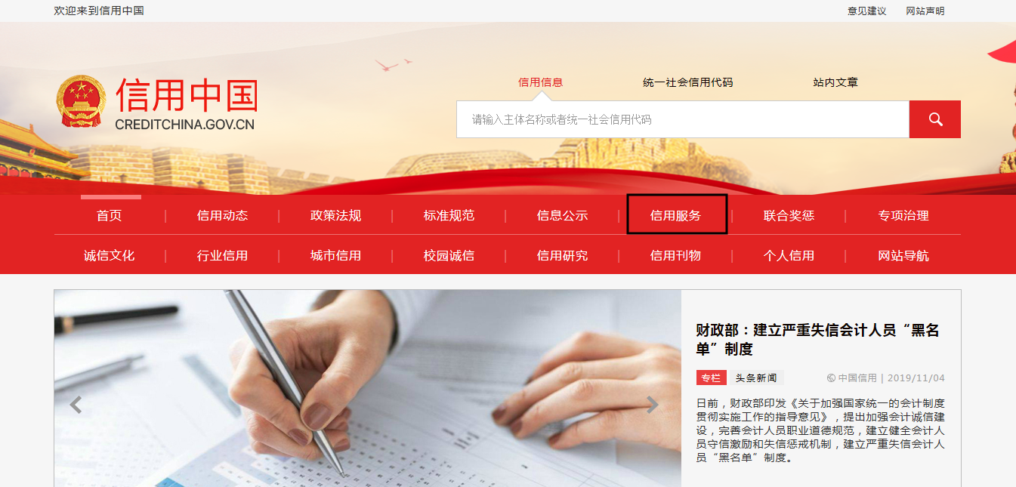

2、在以下页面中点击“失信被执行人”
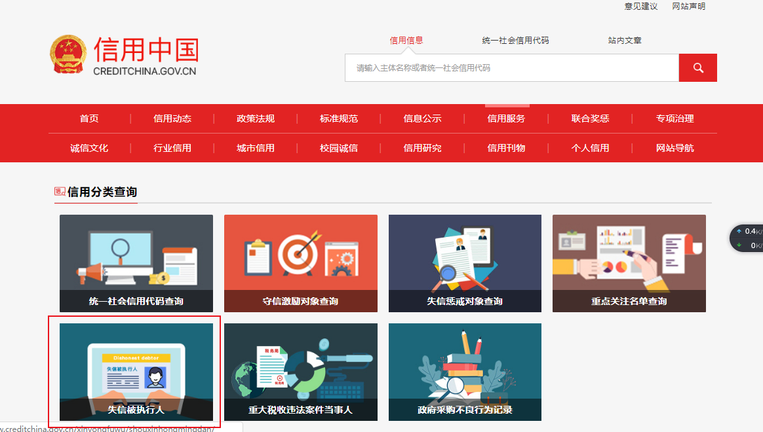
3、在查询窗口输入查询企业名称，将查询结果截图（省份一定要选取全国）
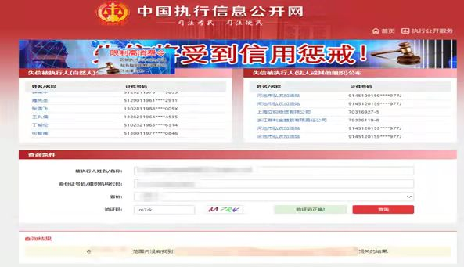
（二）国家企业信用信息公示系统查询方式
1、登录“国家企业信用信息公示系统”网站地址：http://www.gsxt.gov.cn/index.html，在查询窗口输入企业名称，点击查询。
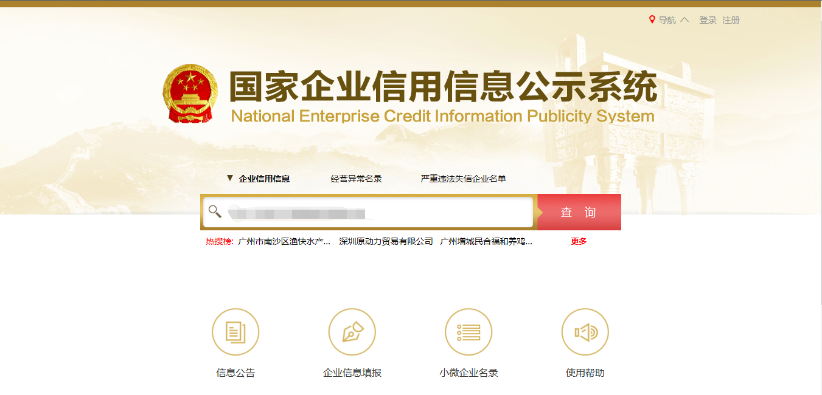
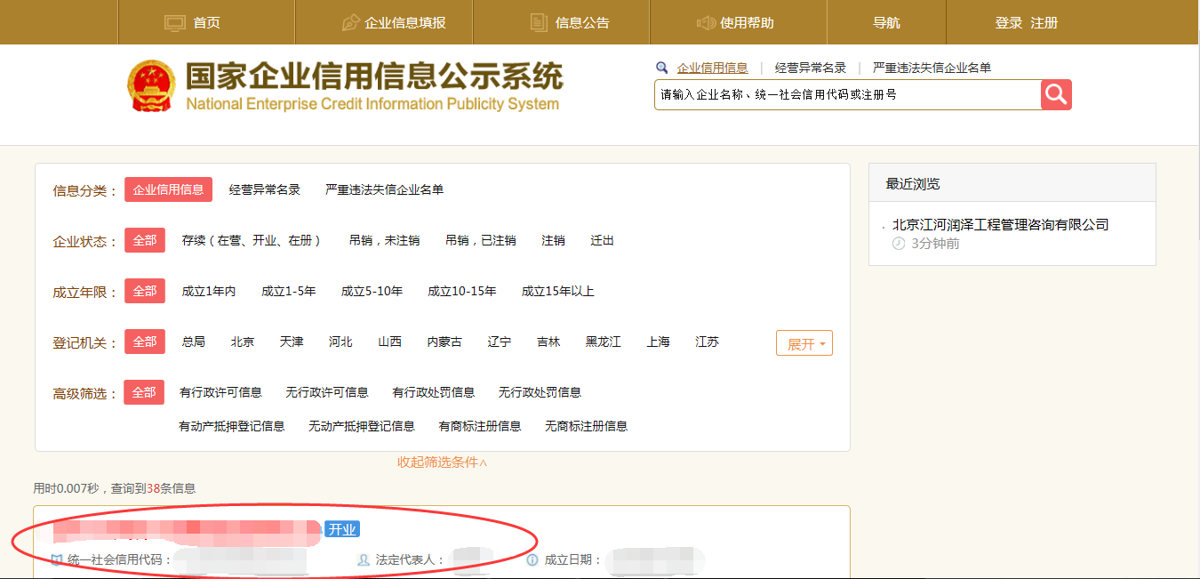
2、点击进入企业界面。

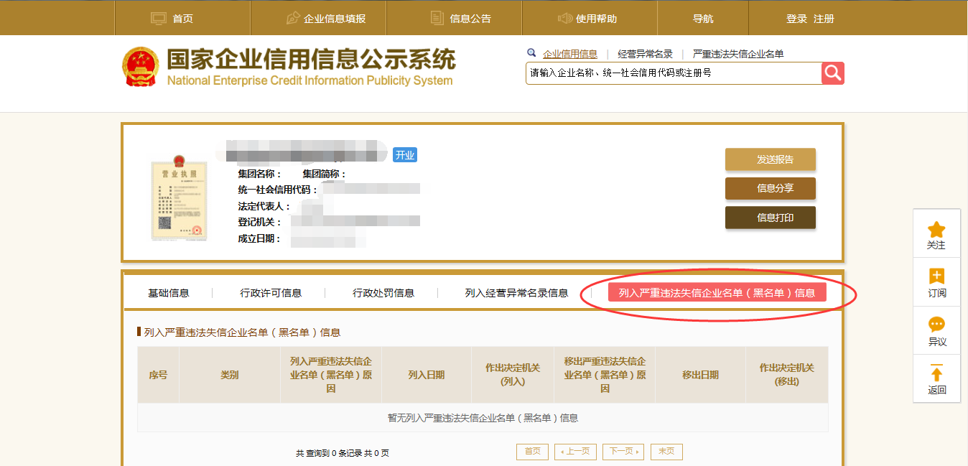
点击“列入严重违法失信企业名单（黑名单）信息”，查询后截图。

点击“未被列入企业经营异常名录” ，查询后截图。
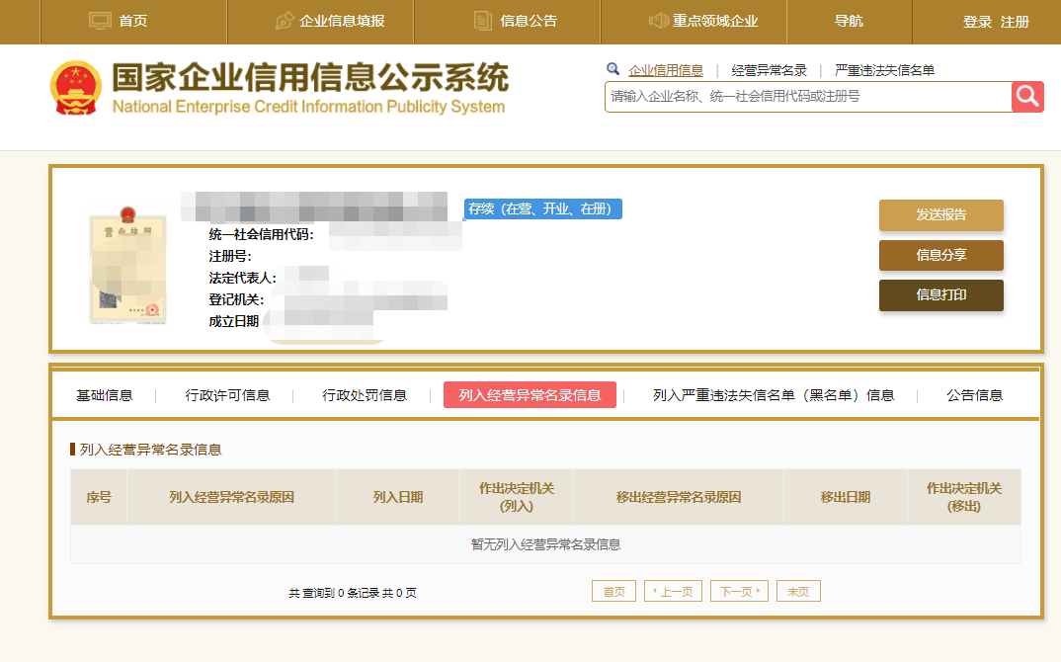
（三）中国裁判文书网查询方式
1、供应商查询
（1）打开“中国裁判文书网”网站（http://wenshu.court.gov.cn/），点击高级检索
（2）在全文检索中输入投标企业全称，并选择“全文”
（3）在案由中以此选择“刑事案由”——“贪污贿赂罪”——“行贿罪”
（4）点击检索
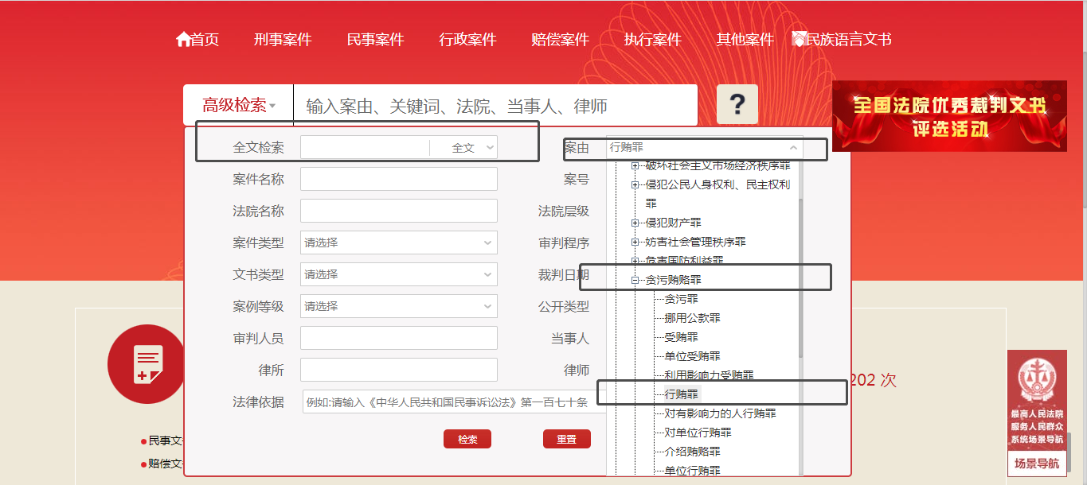
（5）截取成功截图如下（须截取到左上角的时间）：

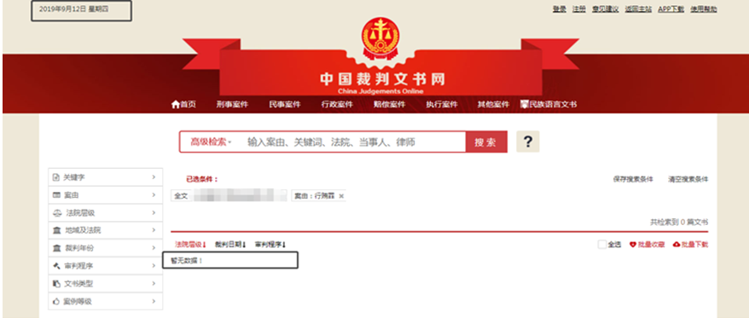
2、企业法定代表人查询
（1）打开“中国裁判文书网”网站（http://wenshu.court.gov.cn/），点击高级检索
（2）在全文检索中输入投标企业全称，在“当事人”处输入企业法定代表人姓名，并选择“全文”。
（3）在案由中以此选择“刑事案由”——“贪污贿赂罪”——“行贿罪”
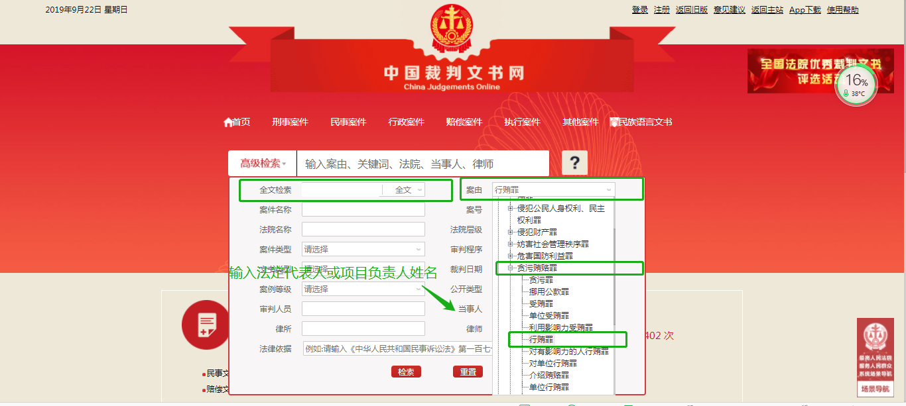
（4）点击检索
（5）截取成功截图如下（须截取到左上角的时间，裁判日期须大于等于通用资格要求的期限，也可不选取裁判日期）：
